**Про раціональне харчування дітей**

Харчування є одним з найважливіших факторів, що забезпечують нормальний потік процесів росту і розвитку дитини, стійкість до впливу несприятливих умов, високий функціональний рівень провідних систем організму.

Раціональне харчування – це харчування здорових дітей, що повністю відповідають віковим фізіологічним потребам організму в основних речовинах і енергії.

Залежно від віку діти повинні щодня одержувати певну кількість енергії, живильних, мінеральних речовин і вітамінів.

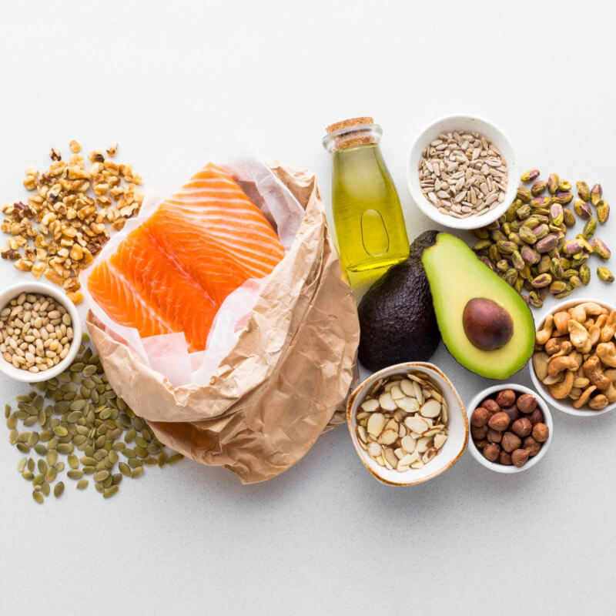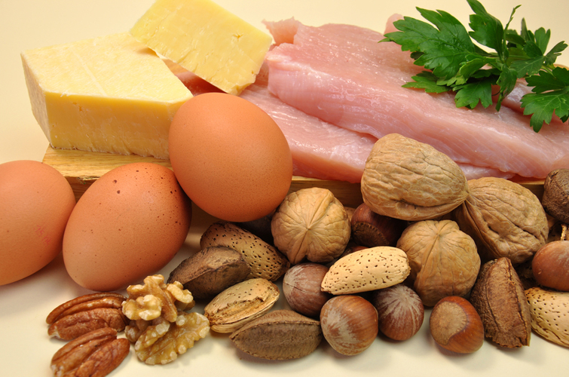 **Білки** є життєво необхідними речовинами й мають особливе значення в харчуванні дітей. Насамперед це основний пластичний матеріал, що йде на побудову кліток, тканин, органів. Необхідні вони також для утворення ферментів, гормонів, гемоглобіну крові, вони формують з'єднання, які забезпечують імунітет. Білки беруть участь у процесах засвоєння жирів, вуглеводів, мінеральних речовин, вітамінів. Особливо велика їхня роль у засвоєнні організмом вітаміну С.

**Жири** є джерелом енергії, вони необхідні для побудови клітинних оболонок, беруть участь в обміні речовин, відіграють роль запасного живильного матеріалу, забезпечують засвоєння багатьох вітамінів.

Найбільш легко засвоюються організмом молочні жири (вершкове масло, вершки, сметана), сутужніше - свинячий, баранячий, яловичий жир, тому їх не рекомендується використати в харчуванні дітей дошкільного віку. Варто уникати надлишкового споживання жирів, тому що це може привести до ожиріння.

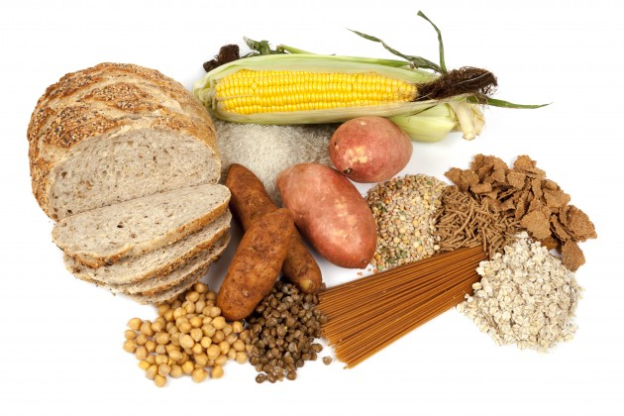**Вуглеводи** – головне джерело енергії, разом з білками й жирами вони беруть участь в обміні речовин. Більша частина харчового раціону дитини складається з вуглеводів, добова норма вуглеводів в 4 рази більше, ніж жиру і білка. Вуглеводи втримуються в продуктах рослинного походження - крупах, картоплі, овочах, фруктах. Багаті вуглеводами цукор, хліб, мед, цукерки. Надлишкова кількість вуглеводів легко перетворюється в жир і нерідко є однією із причин ожиріння, а надлишок солодощів сприяє розвитку карієсу зубів.

**Мінеральні речовини**, що входять до складу харчових продуктів, діляться на макроелементи, (кальцій, калій, фосфор, натрій, хлор) і мікроелементи (фтор, цинк, мідь, йод). Особливе значення в харчуванні дітей надається солям кальцію й фосфору, які формують кісткову й зубну тканини, входять до складу гормонів, беруть активну участь в обмінних процесах. Кальцію властиво протизапальна й антиалергічна дія.

**Вітаміни** відіграють роль каталізаторів в обмінних процесах, вони необхідні для росту й розвитку кліток, тканин. Вітаміни вводяться з їжею. Як правило, вони не синтезуються в організмі. Вітаміни діляться на 2 групи: жиророзчинні (А, D, Е, К) і водорозчинні (С, В).

Для чого потрібні вітаміни

* Вітамін А Потрібний для здорової шкіри й волосів, росту костей і розвитку зубів, гарного зору.
* Вітамін С Бере участь в утворенні енергії в клітках. Допомагає організму боротися з інфекціями.
* Вітамін D Допомагає росту й формуванню костей кістяка й зубів (особливо в дитячому віці).

Продукти, багаті на вітаміни

* 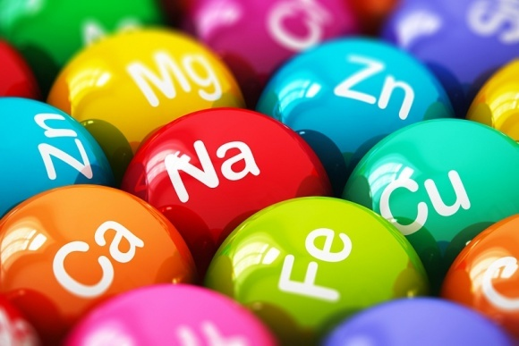Вітамін А - Печінка, яйця, молоко й молочні продукти, темно – зелені й жовтогарячі овочі, фрукти і ягоди (морква, обліпиха, абрикоси, гарбуз, цитрусові).
* Вітамін C - Яблука, смородина, шипшина, цитрусові, аґрус, капуста, картопля, перець, помідори, полуниця, салат.
* Вітамін D - Масло, молоко, жовтки яєць, морський окунь.

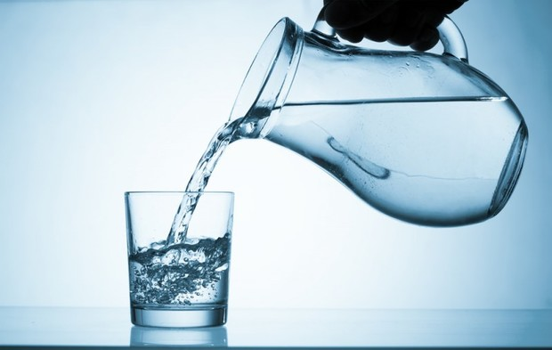  **Вода** – необхідна складова частина раціону, вона входить до складу кліток і тканин, бере участь у процесах, що забезпечують життєдіяльність організму; з водою видаляються кінцеві продукти обміну. Вода в організм надходить із продуктами (особливо багато її втримується у свіжих фруктах і овочах), а також у вільному стані (чай, компот, суп). У добу кількість рідини, що надходить в організм дітей 3-7 років, повинне бути в межах 1,5-2 л. Потреба в рідині коливається залежно від сезону року, віку, індивідуальних особливостей дитини. Надлишкова кількість води не рекомендується, тому що це веде до перевантаження нирок, серця.